Сетевые технологии
  - Лабораторная работа №4
Тойчубекова Асель Нурлановна
Содержание

1. Цель работы
Целью данной лабораторной работы является установка и настройка GNS3 и сопутствующего программного обеспечения.

2. Задание
- Установить GNS3-all-in-one, GNS3 VM, проверить корректность запуска.
- Импортировать в GNS3 образ маршрутизатора FRR.
- Импортировать в GNS3 образ маршрутизатора VyOS.

3. Теоретическое введение
GNS3 (Graphical Network Simulator-3) — это программное обеспечение с открытым исходным кодом, предназначенное для эмуляции и моделирования компьютерных сетей. Оно широко используется для создания, настройки, тестирования и отладки как виртуальных, так и реальных сетевых топологий. С помощью GNS3 можно разрабатывать и проверять конфигурации без необходимости использовать физическое оборудование, что делает его удобным инструментом для обучения, подготовки к сертификациям и лабораторных исследований.
GNS3 поддерживает широкий спектр устройств — от маршрутизаторов и коммутаторов Cisco до виртуальных машин Linux, Docker-контейнеров и сетевых решений от различных производителей (например, HPE, Brocade, Cumulus Linux и др.). Список поддерживаемых устройств доступен в официальном каталоге GNS3 Marketplace.
В GNS3 реализованы два подхода к работе с сетевыми устройствами: эмуляция и моделирование.
При эмуляции запускается реальный образ операционной системы устройства (например, Cisco IOS), что позволяет полностью воспроизводить поведение физического оборудования.
При моделировании используется имитация функциональности устройства, разработанная внутри GNS3, например встроенные программные коммутаторы уровня 2, которые повторяют работу реальных устройств без необходимости загрузки их операционных систем.
Архитектура GNS3 состоит из двух основных компонентов:
- GNS3 All-in-One (GUI) — графический интерфейс пользователя, обеспечивающий создание и управление сетевыми топологиями.
- GNS3 Virtual Machine (VM) — серверная часть, выполняющая запуск и обработку сетевых устройств.
Работа GNS3 основана на взаимодействии этих двух компонентов. Серверная часть может располагаться как на локальной машине пользователя, так и на удалённой виртуальной среде. Наиболее удобным и производительным решением является использование локально установленной виртуальной машины GNS3, развёрнутой с помощью программ для виртуализации — VMware Workstation, VirtualBox или Hyper-V.

4. Выполнение лабораторной работы

4.1 Установка GNS3-all-in-one
Необходимо установить GNS3. Для этого перехожу в гитхаб https://github.com/GNS3/gns3-gui/releases и скачиваю установочный файл GNS3-2.2.33.1-all-in-one.exe (рис. 1).
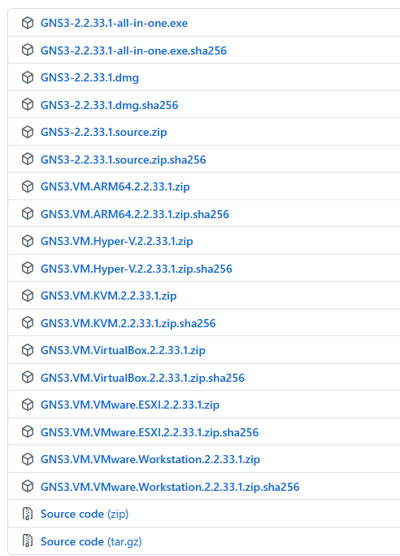
Рисунок 1: Скачивание установочного файла GNS3-2.2.33.1-all-in-one.exe
Запустим установочный файл, запускается графическое окно по установке. Будем следовать указаниям,нажимая Next , принимая соглашение по лицензии, выбирая отображение названия каталога в стартовом меню.(рис. 2).
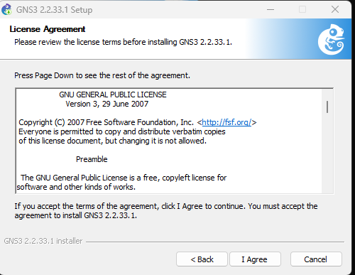
Рисунок 2: Установка GNS3
В процессе установки при выборе комплектации отметим MSVC Runtime (отмечено по умолчанию), GNS3-Desktop, GNS3-VM, Tools. Затем укажем расположение устанавливаемого пакета (можно оставить выдаваемое по умолчанию). (рис. 3).
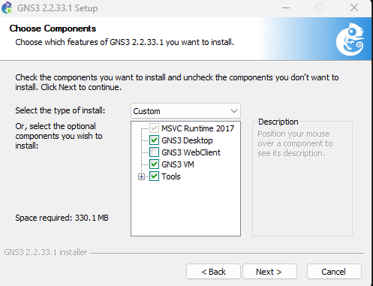
Рисунок 3: Установка GNS3. Выбор комплектации
В следующем окне отмечаем тот тип виртуальной машины, VirtualBox. Затем нажимаем Inslall. (рис. 4).
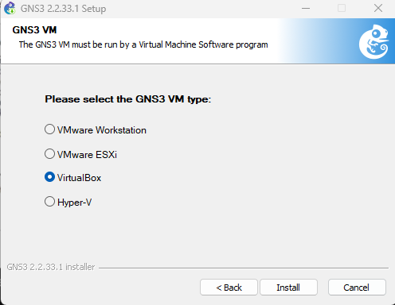
Рисунок 4: Установка GNS3. Выбор типа VirtualBox
Начался процесс установки GNS3 и дополнительных пакетов. В конце процесса установки появится окно с предложением запуска GNS3 после установки, следует снять галочку, нажать Finish.

4.2 Установка GNS3 VM для VirtualBox
С гитхаба скачиваю архив GNS3 VM для VirtualBox той же версии что и GNS3-all-in-one. (рис. 5).
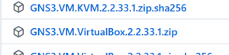
Рисунок 5: Скачивание GNS3 VM для VirtualBox
Перейдем в каталог, в который скачан архив с образом виртуальной машины GNS3.VM.VirtualBox.номер-версии.zip. Распакуем архив с образом. (рис. 6).
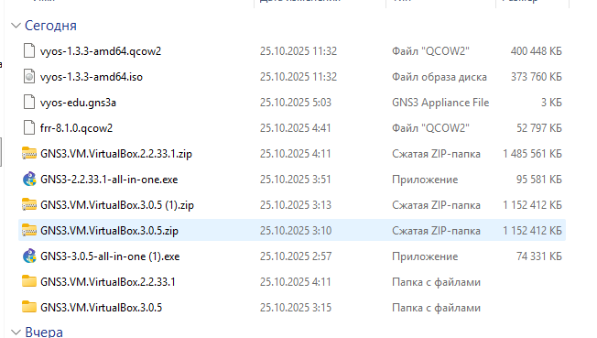
Рисунок 6: Распаковка архив с образом
Запустим VirtualBox. Выберем меню Файл -> Импорт конфигураций… . Укажем месторасположение распакованного образа GNS3 VM.ova. (рис. 7).
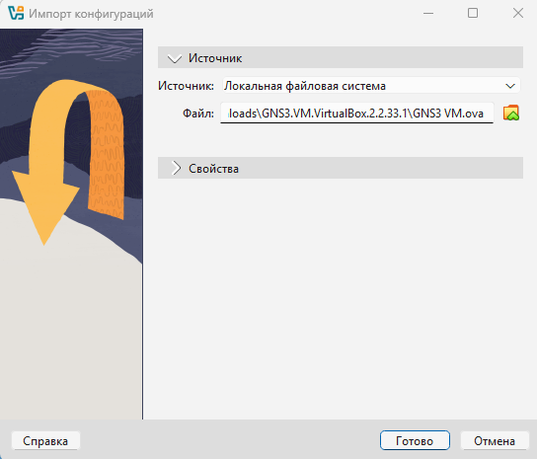
Рисунок 7: Импорт конфигурации
В следующем окне в параметрах импорта выберете в политике MAC-адреса «Сгенерировать новые MAC-адреса всех сетевых адаптеров». Далее нажимаем “Готово”. (рис. 8).
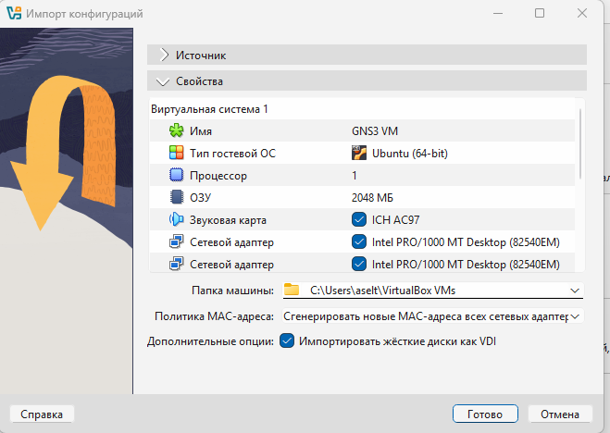
Рисунок 8: Импорт конфигурации
Уточним параметры настройки виртуальной машины GNS3 VM в VirtualBox. Для этого перейдем в настройки машины, если есть сообщения об обнаружении неправильных настроек, внесем исправления. Устанавливаем основную память как 2048МБ, а число процессоров 4ЦП. (рис. 9 и рис. 10).
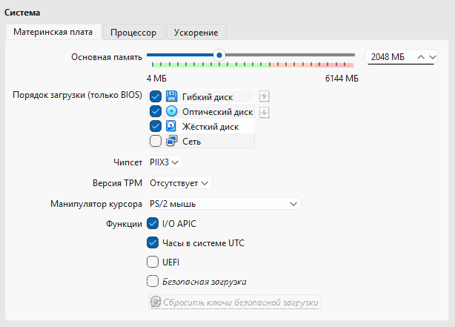
Рисунок 9: Настройка машины

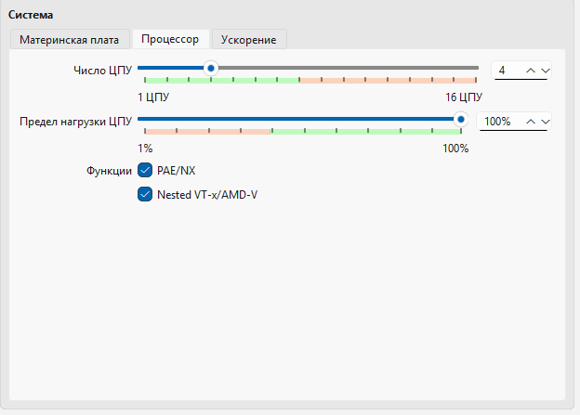
Рисунок 10: Настройка машины
Также во вкладке Система настроим вложенную виртуализацию.Для этого нужно включить Nested VT-x/AMD-V. (рис. 10). Для включения вложенной виртуализации (изначально у нас нет возможности в графическом интерфейсе включить его) воспользуйтесь командной строкой терминала и введите команду: vboxmanage modifyvm “GNS3 VM” –nested-hw-virt on. (рис. 11).
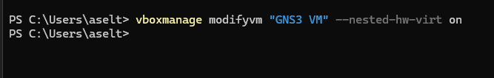
Рисунок 11: Настройка вложенной виртуализации
Настроем сетевой адаптер. Для этого в VirtualBox откроем настройки машины . Перейдем к опции «Сеть» и во вкладке «Адаптер 1» тип подключения установим как «Виртуальный адаптер». В качестве имени мы выбираем VirtualBox Host-Only Ethernet Adapter. (рис. 12).
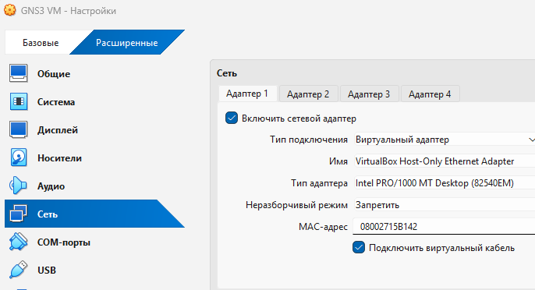
Рисунок 12: Настройка сетевого адаптера
Перейдем в менеджер сетей в VirtualBox, чтобы удостоверится в корректности настройки сети и адаптера. Мы видим, что все корректно, чтобы создавалась подсеть и назначалась IP-адреса сетевым картам гостевых операционных систем. (рис. 13 и рис. 14 ).
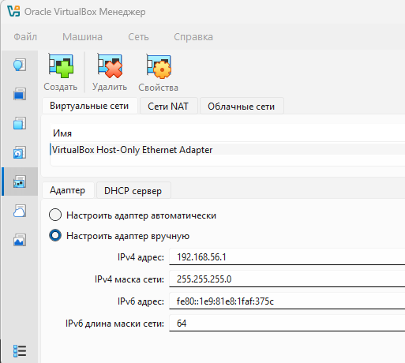
Рисунок 13: Настройка адаптера

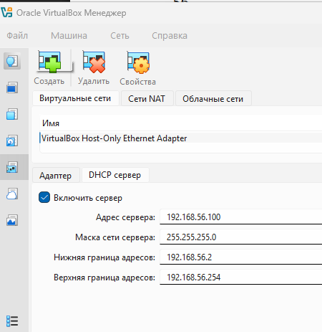
Рисунок 14: Настройка DHCP сервера

4.3 Запуск экземпляра GNS3 в VirtualBox
Запустим GNS3 VM в VirtualBox. (рис. 15).
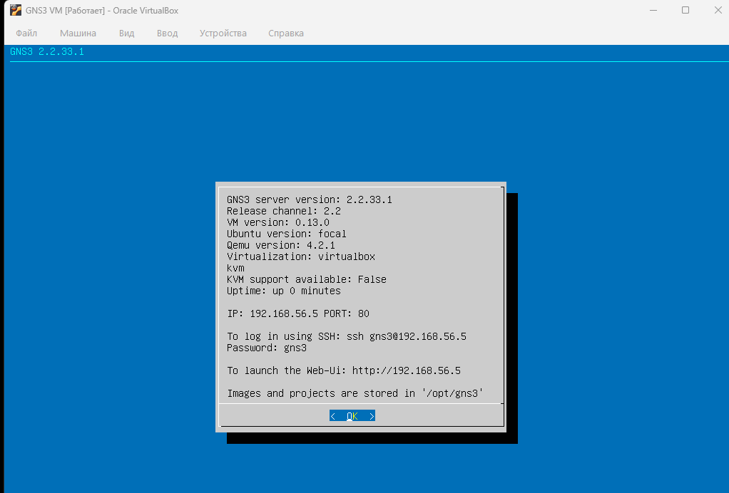
Рисунок 15: Запуск GNS3 в VirtualBox
Затем в нашей основной операционной системе запустим приложение gns3. При первом запуске приложения gns3 запускается мастер настройки, в котором выбраем первый способ работы с gns3 — «Run appliance in a virtual machine» и нажимаем Next.(рис. 16).
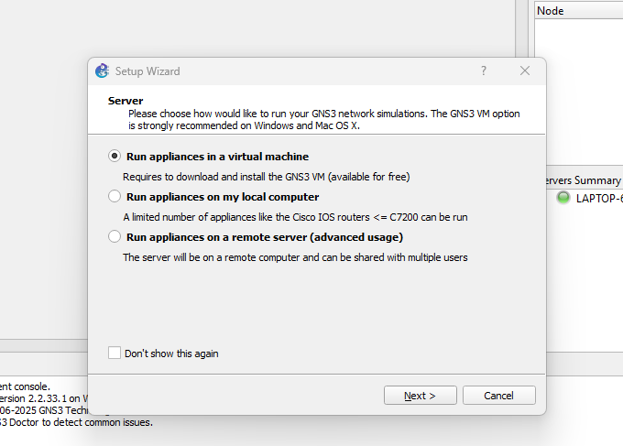
Рисунок 16: Запуск приложения gns3
В следующем окне указываются настройки локального сервера. Путь к серверу и порт оставим без изменений. Выберем IP-адрес привязки хоста, находящегося в подсети VirtualBox, затем нажмем Next. (рис. 17).
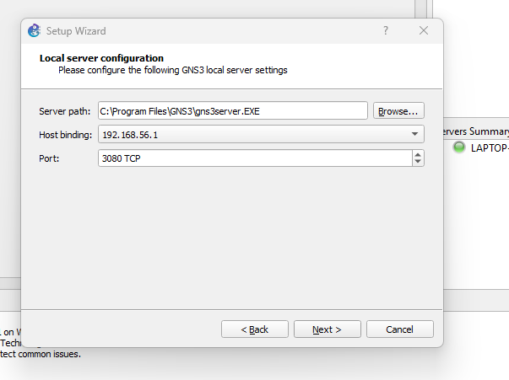
Рисунок 17: Настройка локального сервера
После успешного подсоединения появилось окно с итоговыми настройками, на котором нажмем Finish. (рис. 18).
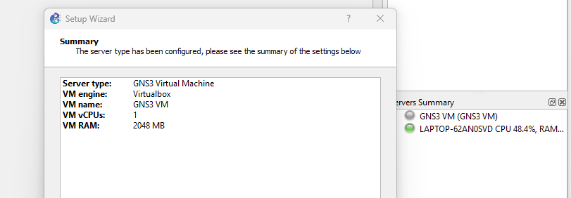
Рисунок 18: Настройка локального сервера
В дальнейшем можно настроить GNS3 по своему усмотрению, воспользовавшись меню Edit Preferences. В частности, можно выбрать светлую тему интерфейса (во вкладе General в разделе Interface style выбрать Legacy), а также изменить терминал с установленного по умолчанию xterm на KDE Konsole (вкладка Console applications). (рис. 19).
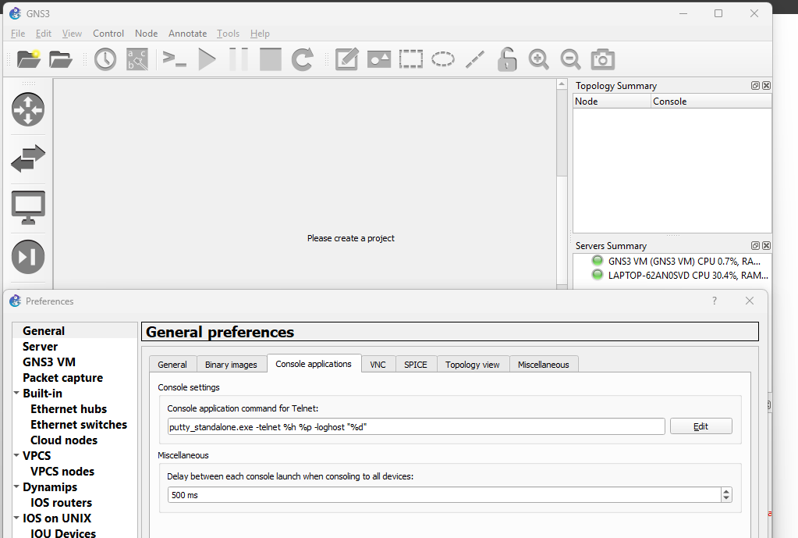
Рисунок 19: Настройка GNS3

4.4 Выключение GNS3
Выключаем GNS3 через меню File Quit . При этом виртуальная машина GNS VM должна выключилась сама.

4.5 Подключение образа оборудования в GNS3
Запустим VirtualBox, запустим GNS VM, затем запустим из основной ОС приложение gns3.

4.6 Добавление образа маршрутизатора FRR
Добавим образ маршрутизатора (FRRouting). В рабочем пространстве GNS3 на левой боковой панели выберем просмотр маршрутизаторов (Browse Routers), затем нажмем на + New template. (рис. 20).
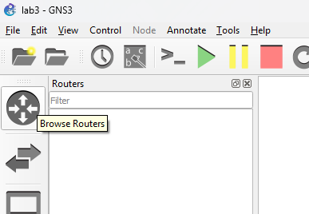
Рисунок 20: Добавление образа утройства в gns3
В открывшемся окне укажес рекомендуемое верхнее значение, а именно, устанавливать образ с GNS3-сервера, нажмем Next. (рис. 21).
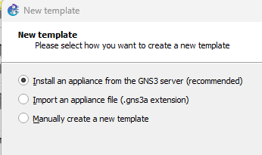
Рисунок 21: Добавление образа утройства в gns3. Выбор источника
В следующем окне выберем Routers и образ FRR (FRRouting), нажмием Install. (рис. 22).
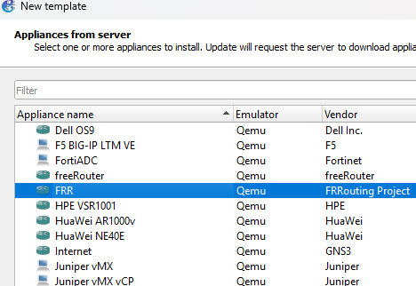
Рисунок 22: Добавление образа утройства в gns3. Выбор образа
В следующем окне укажем, что устанавливать образ следует на виртуальную машину GNS3 VM, нажмем Next. (рис. 23).
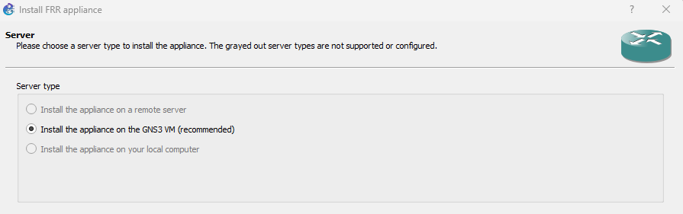
Рисунок 23: Добавление образа утройства в gns3. Выбор места установки
Далее предлагается выбор эмулятора, оставим предложенное, нажмем Next. (рис. 24).
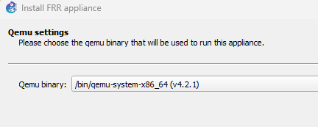
Рисунок 24: Добавление образа утройства в gns3. Выбор эмулятора
В следующем окне предлагается перечень файлов для скачивания и последующей установки. Выберем наиболее актуальную версию и нажмите Download. После окончания скачивания импортиртируем образ, затем нажмем Next. (рис. 25).
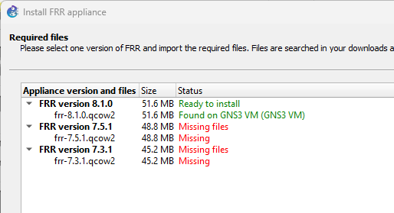
Рисунок 25: Добавление образа утройства в gns3. Импорт образа
На заключительном окне указывается краткая информация об устройстве, просмотрим её и нажмем Finish. (рис. 26).
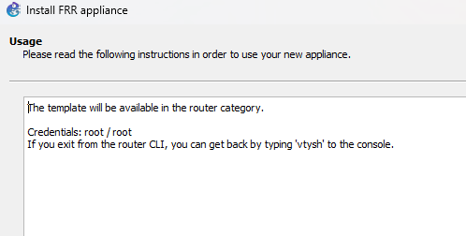
Рисунок 26: Добавление образа утройства в gns3. Завешение установки
В рабочем пространстве на левой панели в списке маршрутизаторов появился образ устройства FRR. Далее необходимо настроить образ маршрутизатора. Правой кнопкой мыши щёлкнем на образе устройства, в меню выберем Configure templat. В открывшемся окне во вкладке «General settings» в поле «On close» выбрем Send the shutdown signal (ACPI). (рис. 27).
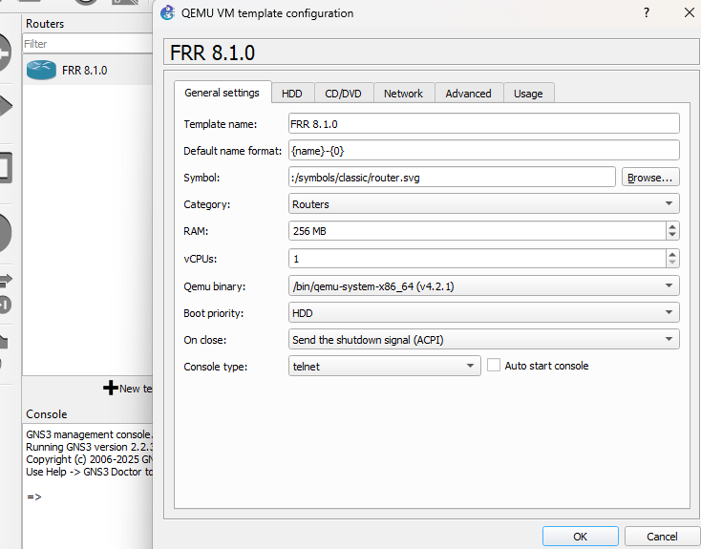
Рисунок 27: Настройка образа маршрутизатора
Во вкладке «HDD» поставим галочку «Automatically create a config disk on HDD».(рис. 28).
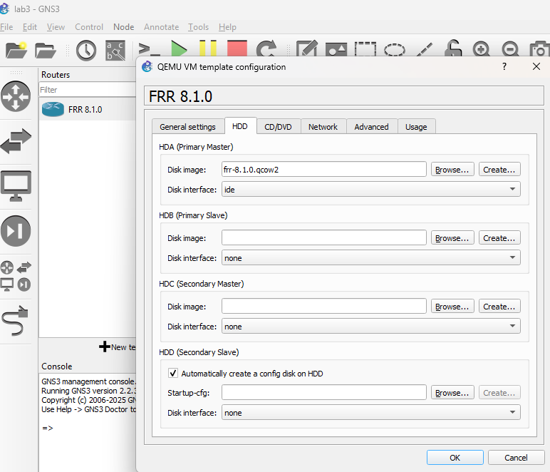
Рисунок 28: Настройка образа маршрутизатора

4.7 Добавление образа маршрутизатора VyOS
Как и в случае с добавлением образа FRR в рабочем пространстве GNS3 на левой боковой панели выберем просмотр маршрутизаторов (Browse Routers), затем нажмем на + New template.
В открывшемся окне укажем, что образ следует устанавливать с GNS3-сервера. (рис. 29).
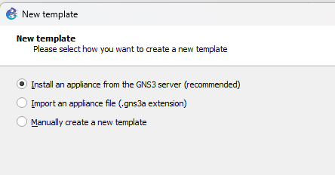
Рисунок 29: Добавление образа утройства в gns3. Выбор источника
В следующем окне выберем Routers и образ VyOS, нажмем Install. (рис. 30).
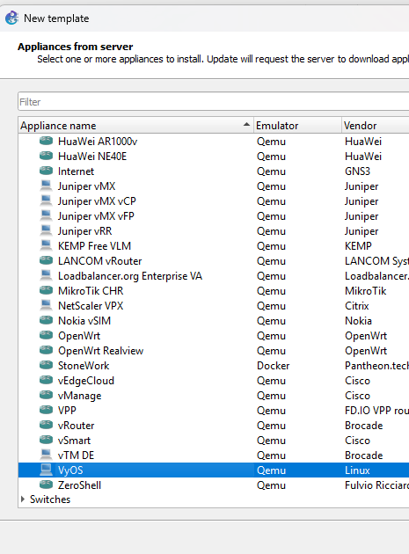
Рисунок 30: Добавление образа утройства в gns3. Выбор образа
Далее укажем, что устанавливать образ следует на виртуальную машину GNS3 VM. (рис. 31).
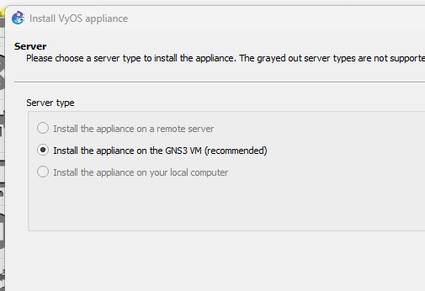
Рисунок 31: Добавление образа утройства в gns3. Выбор места установки
Далее предлагается выбор эмулятора, оставляем предложенное, нажимаем Next. (рис. 32).
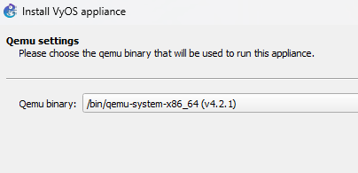
Рисунок 32: Добавление образа утройства в gns3. Выбор эмулятора
Далее идет в гитхаб и скачиваем оттуда образ и файл с расширением qcow2. (рис. 33).
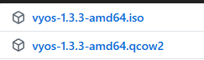
Рисунок 33: Скачивание образа
Далее нажимаю на кнопку create new version и вписываю туда новую версию образа VyOS. Далее туда же импортирую скаченные с гитхаба файлы. (рис. 34).
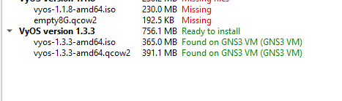
Рисунок 34: Импорт образа
На заключительном окне указывается краткая информация об устройстве, просмотрим и нажмем Finish.(рис. 35).
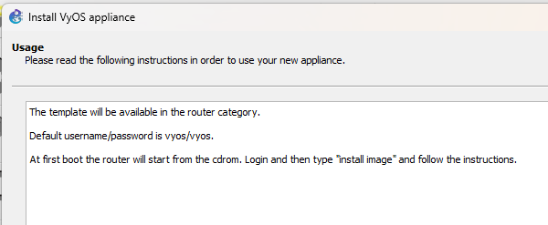
Рисунок 35: Завершение установки
Далее необходимо настроить образ маршрутизатора. Правой кнопкой мыши щёлкните на образе устройства, в меню выберем Configure template . В открывшемся окне во вкладке «General settings» в поле «On close» выбрем Send the shutdown signal (ACPI) . (рис. 36).
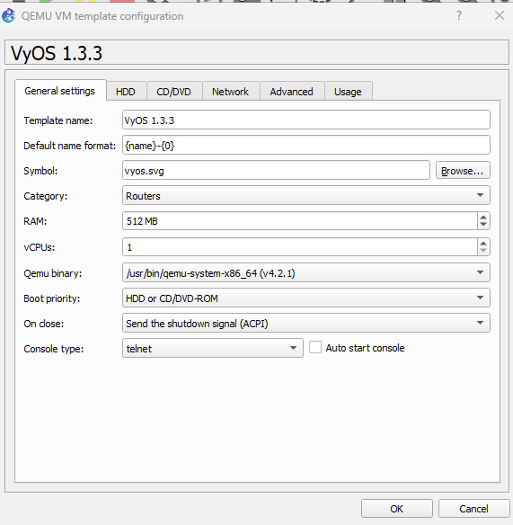
Рисунок 36: Настройка образа маршрутизатора
Во вкладке «HDD» поставим галочку «Automatically create a config disk on HDD». (рис. 37).
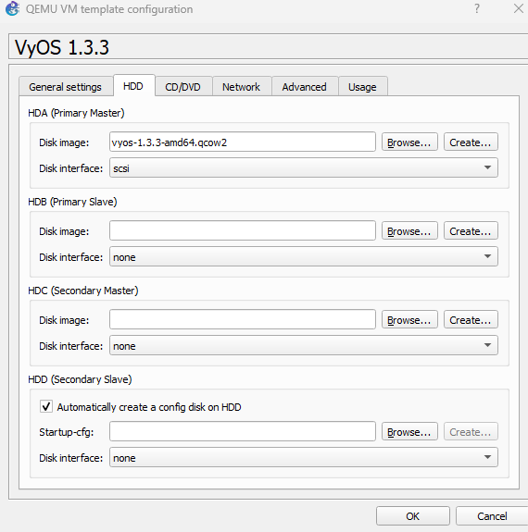
Рисунок 37: Настройка образа маршрутизатора
Также можно изменить отображаемый в GNS3 символ этого устройства: вкладка «General settings», поле «Symbol» и кнопка Browse… , в открывшемся окне выбрем Classic и иконку Router.(рис. 38).
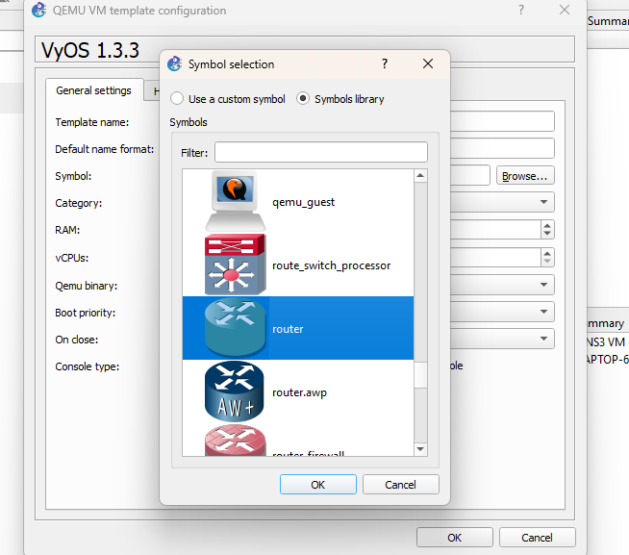
Рисунок 38: Настройка образа маршрутизатора
И вот что у нас получается. (рис. 39).
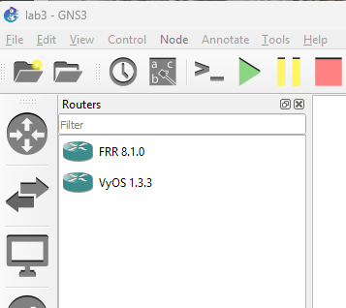
Рисунок 39: Настройка образа маршрутизатора

5. Выводы
В ходе выполнения лабораторной работы №4 я установила и настроила GNS3 и сопутствующее программного обеспечения.

